PROJETO DE BANCO DE DADOS PARA INSTITUIÇÃO EMPREENDEDORA

**ENUNCIADO**

Uma instituição empreendedora no desenvolvimento de projetos está preocupada com a qualidade dos produtos e serviços que têm sido entregues para os seus clientes, sendo lhe oferecida a oportunidade de consultoria sobre o projeto de banco de dados (PBD) que ela sempre utilizou. Cada profissional da instituição é registrado no sistema por uma matrícula identificadora que é sempre maior que 100, além do nome completo e a descrição de sua especialidade (médico, engenheiro, pesquisador, etc.). Os clientes são cadastrados por tipo de documento e o número desse documento, por exemplo, tipo **CNPJ** e número **66639056000107**, em que esta composição de dados identifica unicamente cada cliente, que ainda possui nome (ou razão social) e telefones de contato. Os projetos empreendedores elaborados pela instituição atendem sempre a um único cliente, tendo a data de celebração do contrato, o valor (U$) total do contrato, além do valor (U$) unitário por profissional que estará trabalhando no projeto. Para celebrar um contrato será necessária a participação de ao menos um profissional da instituição, podendo vários profissionais atuarem no mesmo projeto empreendedor, garantindo o seu êxito e a qualidade.

**DE-R** (atualizado)

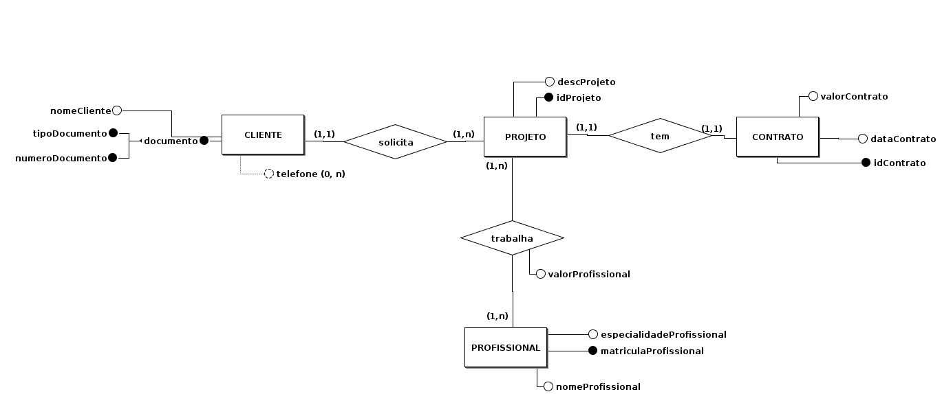

**Diagrama Lógico** (atualizado)

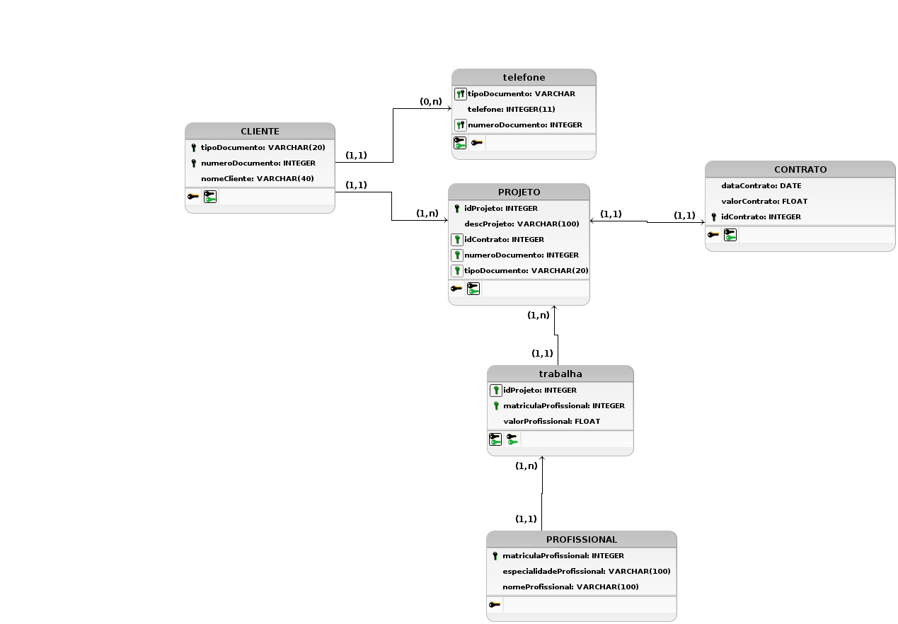

**ANÁLISE** (atualizada)

No modelo conceitual foi identificada uma entidade associativa, que parece ser inadequada, uma vez que o profissional trabalha em um projeto já cadastrado, não necessariamente no momento da solicitação, sendo desnecessário um relacionamento sobre o relacionamento, o que poderia ser resolvido com o relacionamento trabalha entre profissional e projeto (N:M). Além disso, a notação de atributo composto em cliente é equivocada, visto que o documento só é composto por único número. Além disso, o telefone é atributo multivalorado e no DE-R não está assim. Além disso, o cliente pode ou não ter um telefone, o enunciado não indica obrigatoriedade.

Também foi observado que o contrato faz parte da solicitação do projeto, então fica mais consistente colocar a dataContrato e valorContrato em uma entidade contrato que se relacionaria com o projeto. Seria interessante adicionar uma descrição e nome ao projeto, para identificar adequadamente o serviço prestado.

No diagrama lógico, existem algumas atribuições erradas, como em nome texto (1), o que não faz sentido, porque um nome necessita de vários caracteres. O mesmo ocorre com telefones que deveria além de ser numérico, compor uma nova tabela no banco, uma vez que é multivalorado. O documento é um atributo composto, logo, deveria ser identificado por seus componentes.

Valor do contrato não é um identificador único, portanto não é uma chave candidata, não pode ser usada como chave primária como está na proposta. Seria interessante utilizar um identificador para o contrato. Além disso, o atributo valorUnitário não deveria estar em projeto, visto que é por profissional.

O nome do profissional, com tamanho 1 não é adequado, da mesma forma, o tipo de texto para matrícula não parece adequado.

**CONSULTAS** (Justificando as 2 consultas propostas)

**Com base na descrição abaixo elabore a instrução SELECT que realizará está consulta, mas sobre o seu projeto revisado e correto para as necessidades dessa instituição. Verifique também os privilégios que seriam necessários para este usuário que a descrição identifica como sendo o usuário que poderia fazer esta consulta, deixando em sua solução as instruções que criarão este perfil de usuários e os privilégios que ele precisará receber para executar esta consulta.**

Essa consulta para o **usuário CLIENTE** tem como objetivo permitir selecionar a data de início do contrato e o nome dos profissionais que estarão alocados para os projetos que o cliente solicitou. Isso permite que o cliente tenha maior transparência acerca do contrato e saiba quais profissionais poderá procurar em caso de problemas.

Para esse tipo de consulta o usuário precisaria apenas ter privilégios de leitura sobre as tabelas de contrato, projeto, trabalha e profissional . A criação do perfil, seria a seguinte :

Create role Cliente;

GRANT SELECT ON bdEmpre.CONTRATO, bdEmpre.PROJETO, bdEmpre.TRABALHA, bdEmpre.PROFISSIONAL TO Cliente;

O select ficaria da seguinte maneira:

SELECT c.dataContrato, p.nomeProfissional, p.especialidadeProfissional

from PROFISSIONAL as p, TRABALHA as t, PROJETO as pt, CONTRATO as c

where c.idContrato = pt.idContrato

and pt.idProjeto=t.idProjeto

and t.matriculaProfissional= p.matriculaProfissional

and pt.idProjeto = 321; -- Iserir o codigo do projeto

**Com base na descrição abaixo elabore a instrução SELECT que realizará está consulta abaixo, mas sobre o seu projeto revisado e correto as necessidades dessa instituição. Verifique também os privilégios que seriam necessários para este usuário que a descrição identifica como sendo o usuário que poderia fazer esta consulta, deixando em sua solução as instruções que criarão este perfil de usuários e os privilégios que ele precisará receber para executar esta consulta.**

Essa consulta para o **usuário PROFISSIONAL** tem como objetivo permitir que seja possível saber qual o valor que será recebido em um determinado contrato bem como qual o cliente associado aquele contrato. Isso permite com que o profissional tenha assegurado o valor referente aos serviços prestados e saiba qual o cliente responsável pelos pagamentos.

Assim como o anterior, os privilégios do papel de profissional deve ser de leitura, segundo a seguinte criação:

Create role Profissional;

GRANT Select ON bdEmpre.CONTRATO, bdEmpre.CLIENTE, bdEmpre.PROJETO TO Profissional;

A consulta para o problema apresentado deverá ter a seguinte estrutura:

SELECT c.idContrato, c.valorContrato, cl.nomeCliente

from CLIENTE cl, CONTRATO c, projeto p

where cl.numeroDocumento = p.numeroDocumento

and p.idContrato = c.idContrato

and c.idContrato = 147;

**ANALISANDO AS CONSULTAS** (Propor índices)

As consultas foram pensadas para que se exclua a maior parte das tuplas desde o começo da pesquisa, logo elas estão por si só otimizadas. Alguns índices foram criados nos pontos de maior esforço para o SGBD realizar estas consultas.

**Assim, indique quais índices deveriam ser criados para cada consulta acima ou explique porque cada uma dessas consultas não precisa de índice para seu desempenho ser melhorado na execução pelo SGBD?**

Os índices são criados nos atributos utilizados para se alcançar a informação pesquisada, assim, no primeiro caso, deveria ser criado na tabela de PROJETO observando-se o atributo referente ao id do projeto. Na segunda consulta seria criado na tabela de CONTRATO considerando-se o id do contrato. Essas modificações iriam agilizar as pesquisas.

CREATE INDEX projetos_ids_IDX ON PROJETO(idProjeto);

CREATE INDEX contratos_ids_IDX ON CONTRATO(idContrato);

**CRIANDO UM VIEW IMPORTANTE** (Criando view e índice)

Foi criada uma visão (*view*) direcionada ao cliente, facilitando a consulta que permite a seleção de data de início de contrato e nome dos profissionais que estão alocados para os projetos que o cliente solicitou, permitindo uma maior transparência acerca do contrato e se saiba quais profissionais poderão procurar em caso de problemas ou dificuldades.

**Assim, elabore esta *view* e se for necessário para a sua execução eficiente também proponha o índice que a tornará com desempenho melhor (eficiente) em sua execução. Se não houver necessidade de um índice para otimizar o funcionamento dessa *view*, então sua solução desse item da atividade deverá explicar porque um indique não otimizaria a execução da consulta elaborada nessa *view*?**

**CREATE VIEW contratos_profissionais AS**

SELECT pt.idProjeto, c.dataContrato, p.nomeProfissional, p.especialidadeProfissional

from PROFISSIONAL as p, TRABALHA as t, PROJETO as pt, CONTRATO as c

where c.idContrato = pt.idContrato

and pt.idProjeto=t.idProjeto

and t.matriculaProfissional= p.matriculaProfissional

and pt.idProjeto = 321; -- Iserir o codigo do projeto

Só é possível criar índices em tabelas bases, então não é possível criar um índice para uma view, entretanto, se fosse possível, faria seguinte análise:

**Se a view solicitada for como pensei, limitada à um projeto, não seria necessário um index para a view, como a consulta necessitou, pois não visualizo um filtro muito utilizado nas pesquisas futuras. Mas se for, por exemplo, para todos os projetos de um cliente, seria interessante um index para idProjeto.**